**Практическая работа №9**

**Цель:** Создание анимации и разработка контакта объектов

**Задание 1: Анимация персонажа**

1. 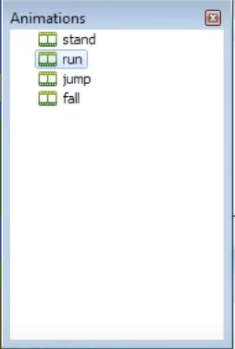 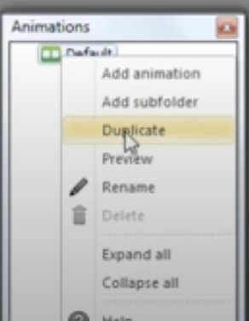 Нажимаем правой кнопкой на блоке Animations, добавляем анимацию через кнопку duplicate. Создаем несколько анимаций с прорисовкой покадрового движения на следующие позиции: Stand(стоит), run(бег), jump(прыжок), fall(окончание движения).

На каждое движение (за исключением Stand) не менее 4-кадров

2. У каждой анимации есть параметры: 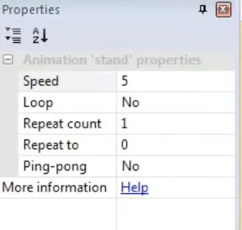

**Speed:** количество фреймов за одну секунду

**Loop:** это повторение анимации, если указано No, то количество повторений будет зависеть от параметра **repeat count**

**repeat to:** количество повторений до определенного значения

Нам необходимо установить повторение только для значения **run**

3. В таблицу Event Sheet1 добавляем поэтапно наши движения, через **add event**

-Выбираем Player

-выбираем вкладку Platform: animation triggers – on fall

-добавляем активность – add action

- Выбираем Player – вкладка Animations – Set animation

-В открывшемся окне вводим названия анимации при падении – «fall»

-Далее анимация прыжка - выбираем вкладку Platform: animation triggers –On jump

-добавляем активность – add action

- Выбираем Player – вкладка Animations – Set animation

-В открывшемся окне вводим названия анимации при прыжке – «jump»

-Далее анимация движения - выбираем вкладку Platform: animation triggers –On moved

-добавляем активность – add action

- Выбираем Player – вкладка Animations – Set animation

-В открывшемся окне вводим названия анимации– «run»

-Далее анимация остановки - выбираем вкладку Platform: animation triggers – On stopped

-добавляем активность – add action

- Выбираем Player – вкладка Animations – Set animation

-В открывшемся окне вводим названия анимации– «stand»

-Далее анимация остановки - выбираем вкладку Platform: animation triggers – On landed

-добавляем активность – add action

- Выбираем Player – вкладка Animations – Set animation

-В открывшемся окне вводим названия анимации– «stand»

Вот так должно выглядеть окно Event sheet 1

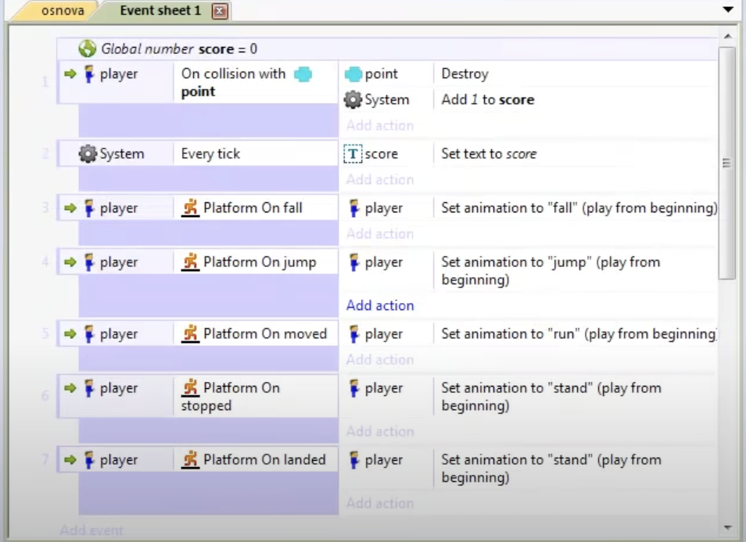

Добавляем последней анимации On landed – через контекстное меню – add - add sub-event, выбираем Player – Platform (Is moving)

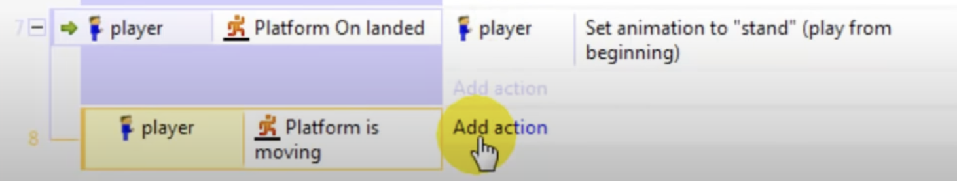

-Нажимаем Add action – выбираем Player – Set animation – В открывшимся окне вводим – «run»

-Копируем анимацию через Ctrl C + Ctrl V

-Нажимаем правой кнопкой мыши и из контекстного меню нажимаем – Invert (инверсия движения в обратную сторону)

- Нажимаем Add action – выбираем Player – Set animation – В открывшимся окне меняем анимацию вводим – «stand»

-Удаляем анимацию на платформе (ниже рисунок)

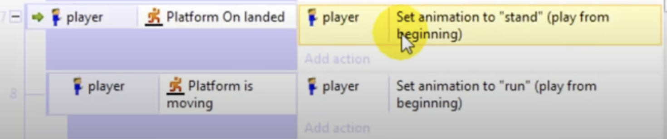

-Должно получится вот так

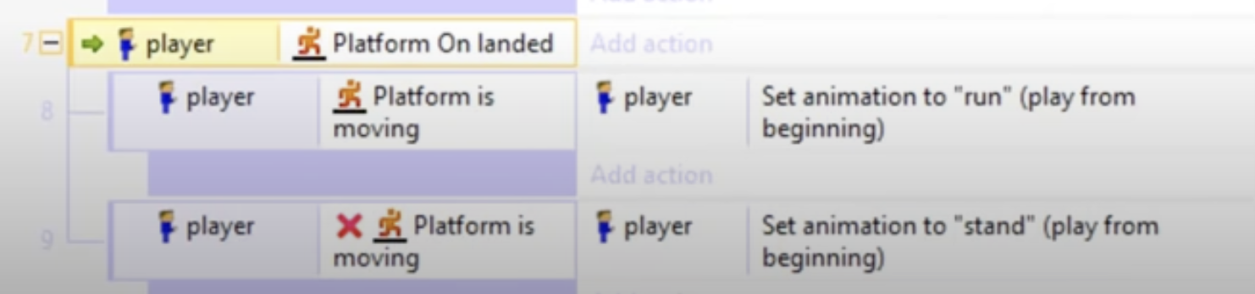

-Добавляем плагин клавиатуры (Нажимаем правой кнопкой мыши по главному экрану сцены и выбираем Insert New Object – выбираем во вкладке Imput – Keyboard

-Далее во вкладке Event sheet1 добавляем в самый низ действие – add event- Keyboard - 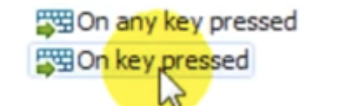добавляем клавишу движения влево (нажимаем стрелочку влево) 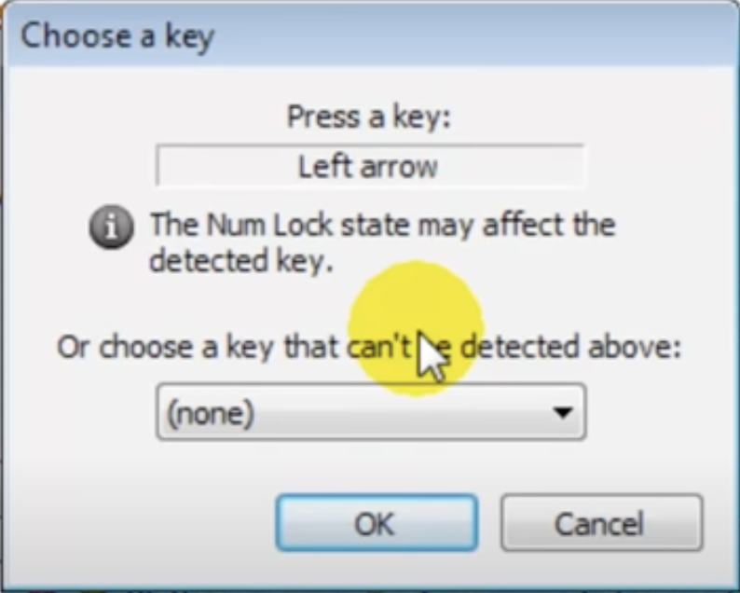

-Нажимаем Add action – выбираем Player – Set mirrored – нажимаем done

-Делаем все тоже самое но для клавиши Вправо, но устанавливаем Not mirrored и нажимаем done

- Смотрим промежуточный результат.

- Далее самостоятельно дополняем текстуры, делаем **вторую** сцену для персонажа, работаем со сценой и сложностью прохождения, а также добавляем количество очков для прохождения нового раунда.

- Добавьте новую анимацию, при контакте с любым НОВЫМ объектом на карте.